К проекту «Международный электронный словарь-глоссарий современной философии художественности»
Инструкция для авторов глоссария

1.Требуется назвать основные ключевые слова (концепты) и дать их значения, составляющие минимальный тезаурус собственной спецификации художественности, в любой их последовательности и взаимосвязи, выбранной по желанию и логике автора, с лаконичным пояснением (если потребуется).
2. Максимальное количество концептов для одного подраздела – 12, максимальное количество фраз, раскрывающих содержание термина -3.
3.Каждый концепт репрезентируется одним «чистым случаем» = «образцом» - гиперссылкой на конкретный художественный феномен и одной ссылкой на первоисточник вводимого концепта, если он есть, или ссылкой на то, что в контексте проективной философии художественности предложенный термин вводится впервые.
4. Автор может представить свои концепты без их повторов по каждому из предполагаемых разделов глоссария: эстетика и философия искусства; философия культуры и культурология; искусствознание и другие науки об искусстве (и не об искусстве тоже); критика; арт-менеджмент и выставочная деятельность; художники (как профессионалы, так и «воскресные художники» - непрофессионалы); реципиенты; «случайные прохожие» etc. Также может быть предложен новый раздел или подраздел с внесением в него своих новых терминов.
5. Основные языки глоссария: национальный с собственным авторским переводом на английский (для носителей этого языка возможен собственный перевод на другие языки по желанию автора).
6. Для получения авторских прав публикации и возможности обсуждения в сообществе коллег-участников проекта, а также для последующего доступа к сервисам сайта словаря требуется указать некоторые персональные данные на отдельном листе (на двух языках, выравнивание по ширине).
7. Требующиеся для Листа персональных данных реквизиты:
Свое фото (по желанию)
Ф.И.О. (полностью)
Страна, город, место работы и должность, звание и другие реляции
Адреса электронной почты
Телефоны
Адрес почтовый (по желанию)
Другая возможная адресация: страницы в интернете и др. (по желанию)
Краткая биография и приоритетные направления творчества (по желанию)
8. Предлагаемую публикацию с прилагаемым листом персональных данных автору нужно отправить по такому адресу: BorisOrlov51@gmail.com
В дальнейшем, по мере создания сайта словаря, первоначально накопленные материалы будут откорректированы в соответствии с предложенным электронным форматом и опубликованы на сайте с возможностью его широкого функционала для работы авторов онлайн и привязкой к другим сайтам (или страницам) - коррелятам. Появится и возможность автоматической публикации новых статей уже непосредственно на этом специализированном сайте.
9. Тексты статей следует оформлять в программе Word (шрифт Times New Roman, кегль 14, междустрочный интервал 1,5, дополнительный интервал между разделами (подразделами),выравнивание по центру с указанными исключениями) на двух языках – своем национальном и английском. Изображения – в формате JPEG.
10. Структура публикации (два языка – последовательно, через косую черту –слэш, без нумерации):
10.1. Название раздела – полужирным шрифтом, выравнивание по левому краю без отступа.
10.2. Имя и фамилия автора (полужирным шрифтом), город, страна, адрес электронной почты (выравнивание по левому краю без отступа, строки столбиком).
10.3. Название подраздела (если он специально вводится автором) - полужирным шрифтом, выравнивание по левому краю без отступа.
10.4. Концепт1на национальном языке / Концепт 1 - на английском (с исключением слова «художественный» = “artistic”; выделение полужирным курсивом).
10.5. Значение концепта 1 на национальном языке / значение концепта 1 на английском языке (другие упоминаемые при этом концепты, если они тоже предлагаются автором в состав словаря, выделяются полужирным курсивом; прилагательное «художественный»=”artistic” сокращается до инициала с точкой, который размещается после концепта - существительного).
10.6. Ссылка (в скобках, выравнивание по ширине без отступа) на наиболее значимый для автора первоисточник (если он есть) или примечание о том, что концепт вводится впервые.
10.7. Репрезентативный случай применения концепта в виде гиперссылки на любой художественный артефакт – это может быть изобразительное искусство, литература, театр, кино, музыка, танец, актуальное искусство и т.д. и т.п. с желательным указанием варианта электронно-медийного ресурса, где можно найти представленное изображение, цитату, видео, музыкальную запись и т.д. и т.п. - с пояснением конкретизируемого в данном примере смысла вот так репрезентируемого концепта, если это необходимо, когда «образец» не самоочевиден (одной фразой в скобках, по центру).
10.8. Концепт 2… и т.д.
10.9. Примечания (в скобках, выравнивание по ширине без отступа, курсивом): обоснование (если это необходимо) логики предложенного ряда введенных концептов в виде одного предложения; другие краткие комментарии (по желанию).
10.10. В конце предлагаемого автором подраздела ссылка на одну - две основные собственные работы, наиболее репрезентативные в связи с публикуемыми концептами, если таковые издания уже имеются (ссылка в скобках, выравнивание по ширине без отступа, курсивом .
Эту аутоссылку можно объединить с примечаниями.

11. Типичный вариант реализации структурирования публикации, см. например:
Эстетика и философия искусства / Aesthetics and Philosophy of Art
Борис Орлов - Екатеринбург, Россия /
Boris Orlov - Ekaterinburg, Russia
bvo51@rambler.ru
Художественное творчество /Artistic Creation
Фантазм / Phantasm
- конкретное воплощение образа х. в реальности х., которому придается статус подлинности и которое эвоцирует (побуждает) к проживанию другой - воображаемой – жизни / – concrete embodiment of an image a.into reality a. which is given the status of authenticity and which induces (evokes) to live another – imaginary – life.
(См., например: Делёз Ж., Гваттари Ф. Что такое философия? [Электронный ресурс]. - URL: http://society.polbu.ru/delez_philosophy/ch07_v.html / See for example: G. Deleuze, F. Guattari. What is Philosophy?, trans. by H. Tomlinson and G. Burchell, New York: Columbia University Press, 1994).
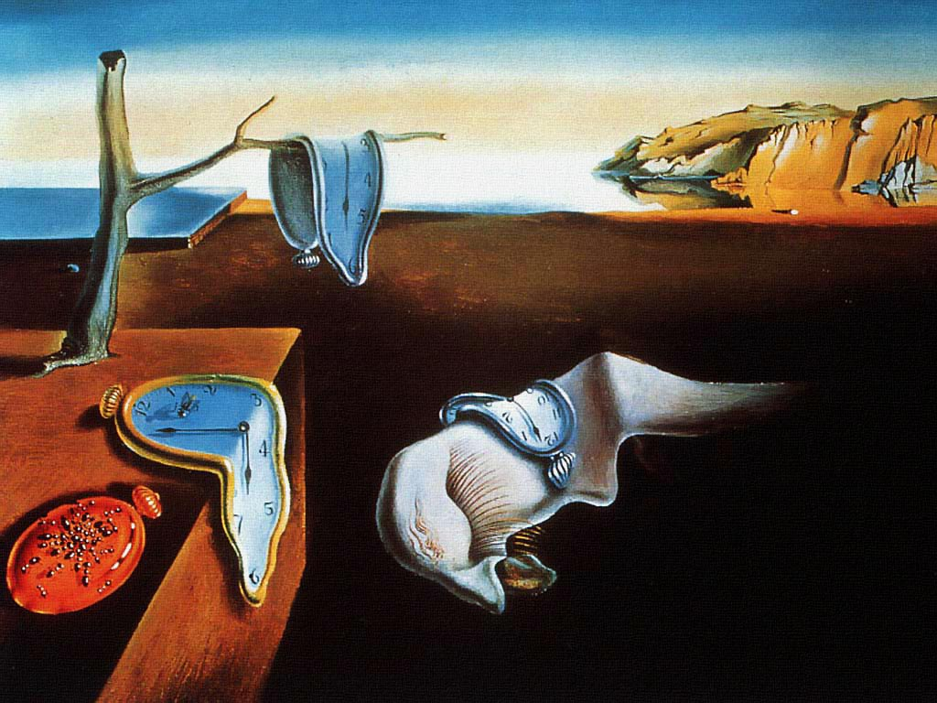
Сальвадор Дали. Постоянство памяти / Salvador Dali. The Persistence of Memory
(Фантазм растекающегося времени человеческого бытия как побуждение х. к “memento mori” - см. изображение, например: / Phantasm of the diffluent temporality of being, evoking a. “memento mori” – see image, for example : http://art-on-web.ru/dali/pictures/50 )

(Далее идет Концепт 2, если он тоже входит в состав подраздела и т.д.)
Артезис (художественное бессознательное) /Arthesis (Artistic Unconscious)
- (…)
(Обоснование вводимых концептов см., например: Орлов Б.В. Художественность как она есть: проблема адекватной спецификации // Границы искусства и территории культуры. - Екатеринбург: Уральский федеральный университет: Гуманитарный университет, 2013 / See for more: Orlov B.V. The Artistic As It Is: problem of adequate specification // Borders of Art and Territories of Culture. –Yekaterinburg: Ural Federal University: Liberal Arts University, 2013).
(Далее приводится пример возможного продолжения публикации по разделу «Эстетика и философия искусства» с внесением тем же самым автором нового подраздела).

Произведение искусства / Work of Art
Эвокация / Evocation
- (…)
(В случае публикаций и по другим разделам тоже структура новой публикации воспроизводится автором идентично предыдущей, то есть, начинается вслед ей на новой странице с указания названия другого раздела, повтора имени автора и т.п., заголовка подраздела и т.д.).
12. Более подробно с концепцией словаря можно ознакомиться в статьях, прилагаемых к инструкции, как на русском, так и на английском языке. Отдельным файлом дается образец заполнения листа персональных данных.

Персональные данные / Personal data

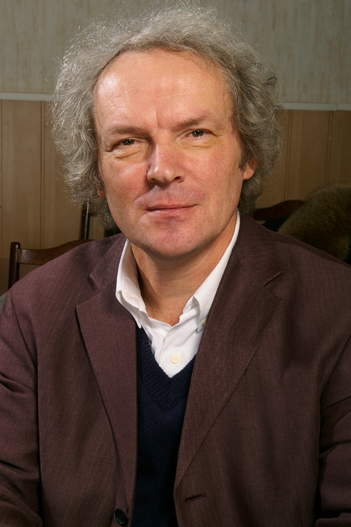

Орлов Борис Викторович / Orlov Boris Victorovich
Россия, Екатеринбург / Russia, Ekaterinburg
Уральский федеральный университет, департамент философии института социальных и политических наук, доцент кафедры этики, эстетики, теории и истории культуры / Ural Federal University, Department of Philosophy, Subdepartment of Ethics, Aesthetics, Theory and History of Culture
Кандидат философских наук / PhD, Associate Professor
Автор монографий «Субъект. Объект. Эстетика: версии Бахтина, Гадамера, Лукача», «Духовные ценности: проблема отчуждения» (совместно с Н.К.Эйнгорн), «Художественность как она есть: проблема адекватной спецификации», издатель и научный редактор антологии «Американская философия искусства (вторая половина ХХ века» (совместно с Б.Дземидоком), а также многих других публикаций по эстетике / The author of “Subject. Object. Aesthetics: Versions of Bakhtin, Hadamer, Lucach , “Values: Problem of Alienation” (together with N. Eingorn), “The Artistic As It Is: problem of adequate specification”, co-editor (together with Bohdan Dziemidok) of “American Philosophy of Art ( the second half of the XX century)” and more others.
Сфера научных интересов: статус современной эстетики и философии искусства, методологии гуманитарного мышления и парадигмы эстетики, философско-эстетические аспекты психошизодискурса в современной культуре, специфика современного понимания художественности / Academic interests include contemporary aesthetics and philosophy of art, issues of aesthetic methodologies and paradigms, philosophical aspects of psycoschiso-discours in contemporary culture, specificity of the artistic.
Член международной эстетической ассоциации, член Российского философского общества, координатор проекта «Международный электронный глоссарий современной философии художественности» / Member of IAA, Member of Russian philosophical society, the author and coordinator of the project “International Electronic Glossary of Contemporary Philosophy of The Artistic”.
bvo51@rambler.ru
BorisOrlov51@gmail.com
Дом. тел.: +7-343-3521692 / Home tel.: +7-343-3521692
Моб.тел.: +7 -912-2641624 / Mobile: +7 -912-2641624
Раб. тел.: +7-343-3507370 / Work: +7-343-3507370
Дом. адрес: 620017, Россия, Екатеринбург,
ул. Баумана, 22, кв.14 / Home address: Baumana str., 22, ap. 14,
620017, Yekaterinburg, Russia

